PRIJAVA ZA RADIONICU:

ODNOSI S JAVNOŠĆU ZA ORGANIZACIJE CIVILNOGA DRUŠTVA

Otočac, 29. travnja 2013.

- NAZIV UDRUGE:

- IME I PREZIME SUDIONIKA:

- E-MAIL, TELEFON UDRUGE I MOBITEL SUDIONIKA:

POTPIS

Molimo Vas da popunjen obrazac pošaljete faxom na broj :

053/756-353 ili e-mailom na: lsz@mrrak.info
najkasnije do 24. travnja 2013.

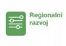
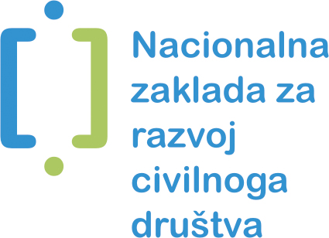
Program MRRAK je dio cjelovitog Programa regionalnog razvoja civilnoga društva i lokalnih zajednica u Republici Hrvatskoj kojeg provodi Nacionalna zaklada za razvoj civilnoga društva

